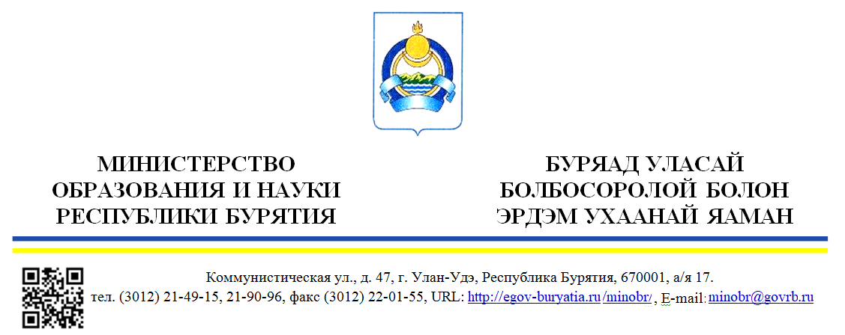
Дата № №  На №____________от ___________________  Об усилении мер по БДД | Главам муниципальных районов и городских округов Республики Бурятия

Для обеспечения безопасности дорожного движения в зимнее время Министерство образования и науки Республики Бурятия рекомендует.
- производить проверку технического состояния школьного автотранспорта, наличия сопровождающих документов перед выездом (в период зимнего сезона обеспечить полную готовность школьного автотранспорта);
- проводить проверку водителей на умение пользоваться тахографами, а также ответственным по РУО ежедневно выборочно отслеживать по системе ГЛОНАСС находящиеся на маршруте автобусы;
- проводить ежемесячные семинары, с ответственными лицами, отвечающими за перевозку обучающихся и воспитанников внутри муниципального образования;
- необходимо принять меры по недопущению выхода на линию водителей школьных автобусов без медицинского допуска и предрейсового контроля технического состояния автомобиля, обеспечить послерейсовой контроль; неукоснительно соблюдать Правила организованной перевозки детей, определенные в Постановлении Правительства РФ № 1177 от 17.12.2013 г., о включать при движении автобуса проблесковые маячки жёлтого или оранжевого цвета на крыше автобуса;
- провести дополнительные разъяснения среди администрации образовательных организаций, организаторов массовых мероприятий, родительской общественности о недопустимости перевозок участников без соблюдения нормативно - установленного порядка, в том числе на личном автотранспорте;
- провести внеплановые инструктажи по обеспечению безопасности организованной перевозки детей;
- обеспечить формирование и реализацию дополнительных мер, направленных на обязательное обеспечение сопровождения транспортных средств, осуществляющих организованные перевозки групп детей и подростков патрульными автомобилями при проведении массовых мероприятий с учетом их количества и связанных с этим объективных фактических потребностей, в том числе через формирование дополнительных организационных, финансовых и нормативных условий, дополнительно к требованиям, предусмотренных Постановлением Правительства РФ от 17.12.2013 г. № 1177 «Об утверждении Правил организованной перевозки группы детей автобусами», Приказом Министерства внутренних дел РФ от 31.08.2007 № 767 и иными нормативно-правовыми документами в сфере обеспечения безопасности дорожного движения;
- проверить деятельность структурных подразделений при осуществлении, подготовке и направлении организованных групп детей для участия в спортивных, культурных и иных массовых мероприятиях, на предмет соблюдения законодательства, в том числе постановления Правительства РФ от 17 декабря 2013 года № 1177 «Об утверждении Правил организованной перевозки группы детей автобусами»;
- провести дополнительный инструктаж ответственных за организацию перевозки групп детей автобусами из числа должностных лиц управлений (отделов) образования, республиканских образовательных организаций по соблюдению правил дорожной безопасности. Осуществлять мониторинг выездов групп детей автобусами;
- обеспечить необходимое количество дорожных знаков, устранить нарушения в их установке и эксплуатации (1.22 «Пешеходный переход», 1.23 «Дети», 5.19.1(2) «Пешеходный переход» без щитов с флуоресцентной пленкой желто-зеленого цвета);
- обеспечить круглогодичную различимость дорожной разметки, пешеходных ограждений;
- обеспечить транспортную доступность маршрутов передвижения учащихся школьными автобусами в зимний период во время выпадения осадков.

Заместитель министра – председатель Комитета экономики и кадровой политики |  | Д.М. Ангархаев

Балхеев Б.Б.
44-26-56

